KAPO NA GLAVO
Res je, pust je enkrat na leto, a naši/vaši malčki se radi preobrazijo tudi med letom, ko ni pustnega rajanja. V igralnici imamo na razpolago večje število pokrival in rokavic. Z vsem veseljem si preoblačimo kape in se opazujemo, se nastavljamo fotoaparatu, se smejemo ali pa mučimo sneti pokrivalo, ker nam ga je nadela vzgojiteljica, nam pa ne prija. Igra s kapami je del igre s Fit pedagogiko, ki se imenuje Obleci me. Nekaterim je bilo preoblačenje premalo, zato so se lotili vzgojiteljičinih superg. Najbolj zanimivi so bili, ko so hoteli zavezati vezalke in so imeli veliko dela. Pohvaliti jih moram, saj so čakali na vrsto za superge in se počutili zelo pomembni, ko so jih končno lahko obuli. Nekonvencionalne in nestrukturirane igrače ali pa navadni predmeti so včasih najbolj zanimivi, tako je občasno tudi v vrtcu.

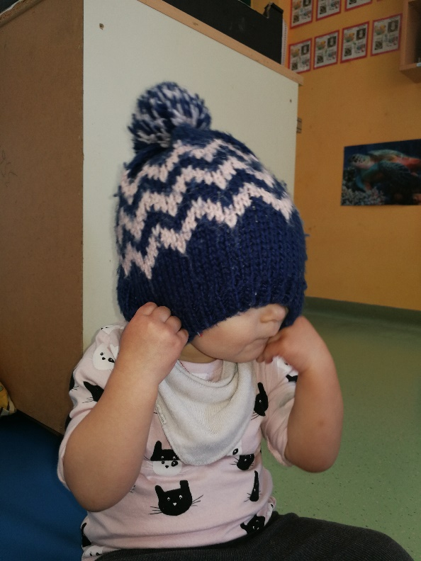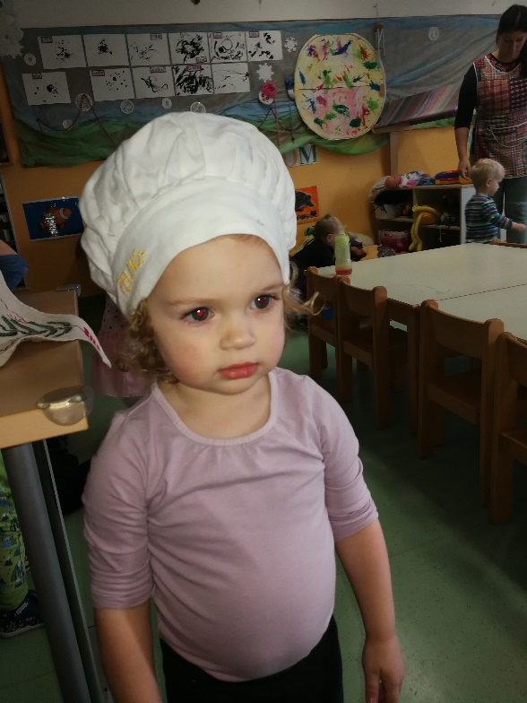
Fotografija 1,2: Ku, ku uganeš kdo sem? Taia me je poiskala in se mi pokazala.
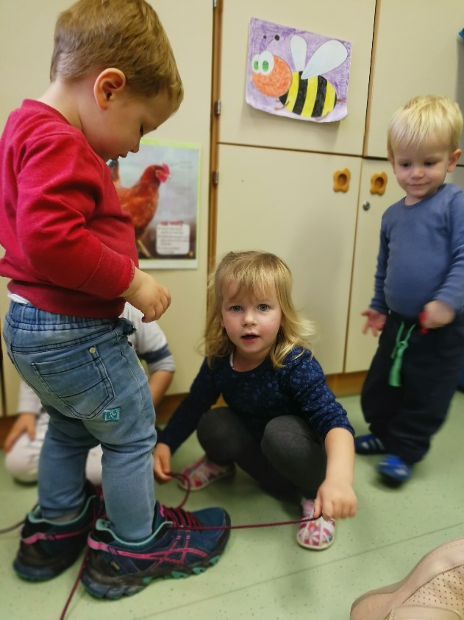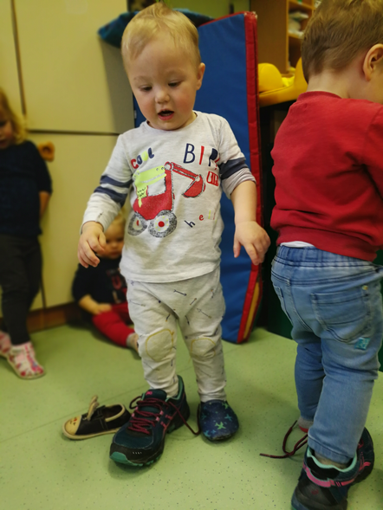
Fotografija 2,3: Shane se pokaže in Ana hiti zavezovat superge. Na vrsti je tudi Andraž, vsak z eno supergo. Pravi prijatelji delijo stvari.

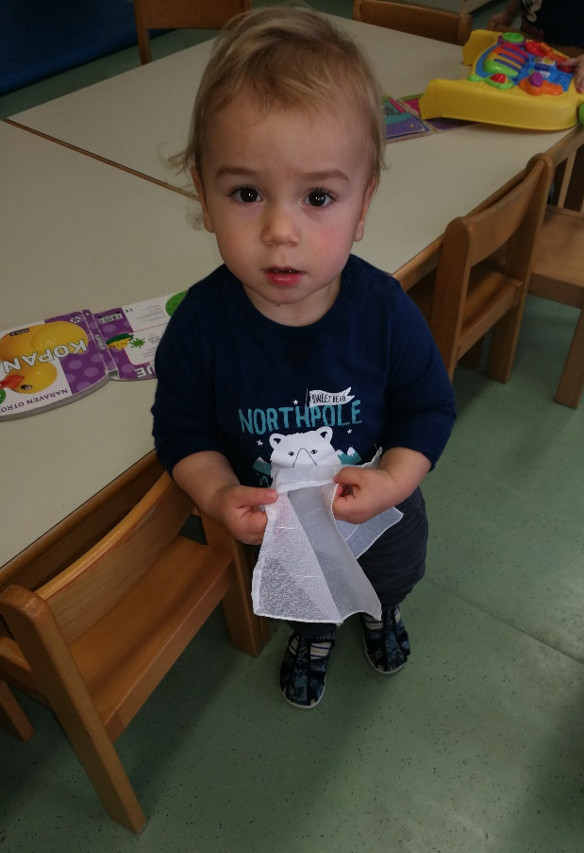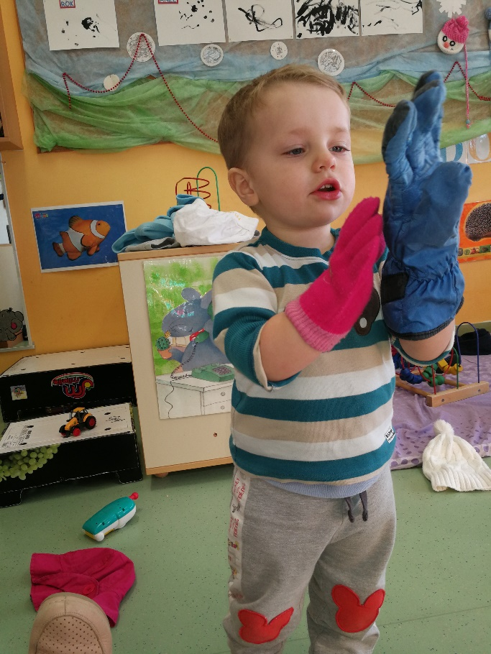
Fotografija 5, 6: Anže nima kape, ima pa rutico. Shane ima veliko dela z rokavicami.
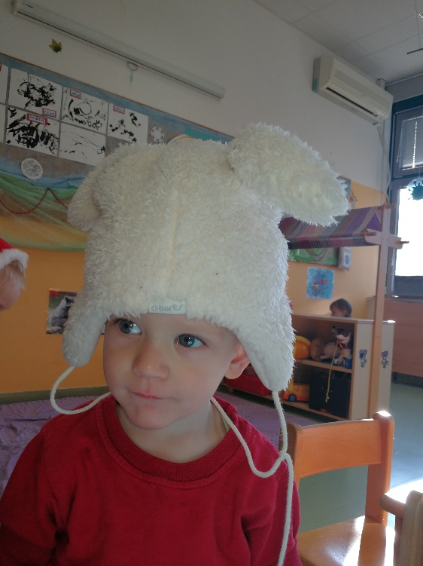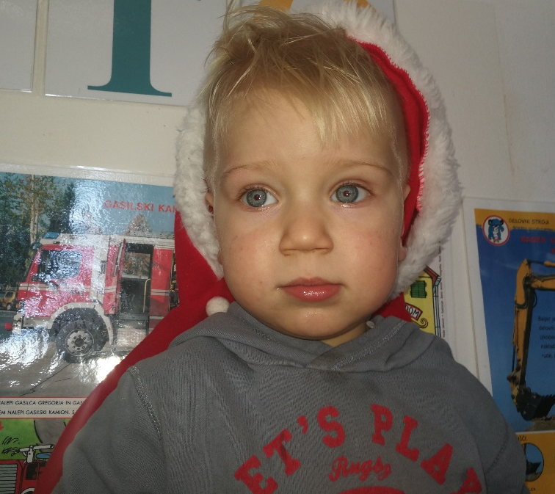
Fotografija 7,8 : Tine in Izak sta pripravljena na fotografiranje.
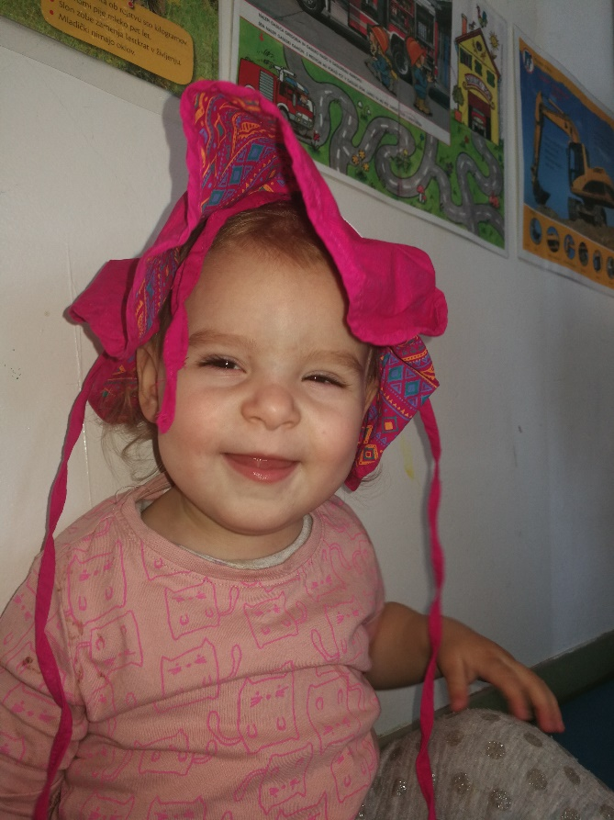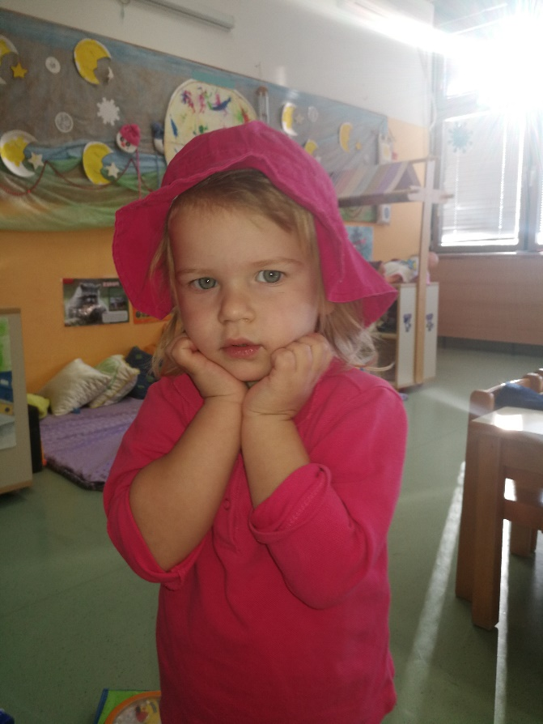
Fotografija 9,10: Erin in Ana sta mični gospodični.
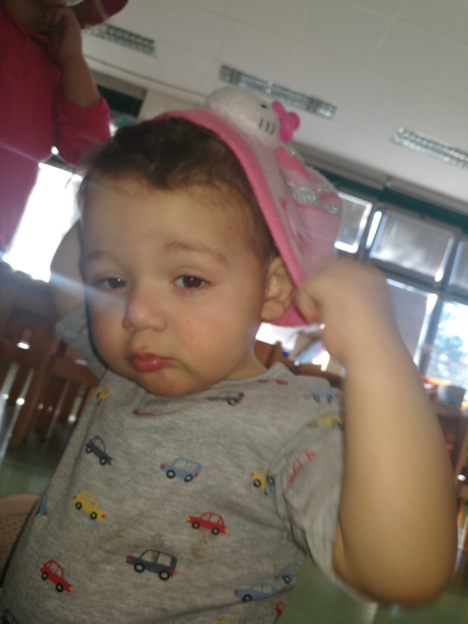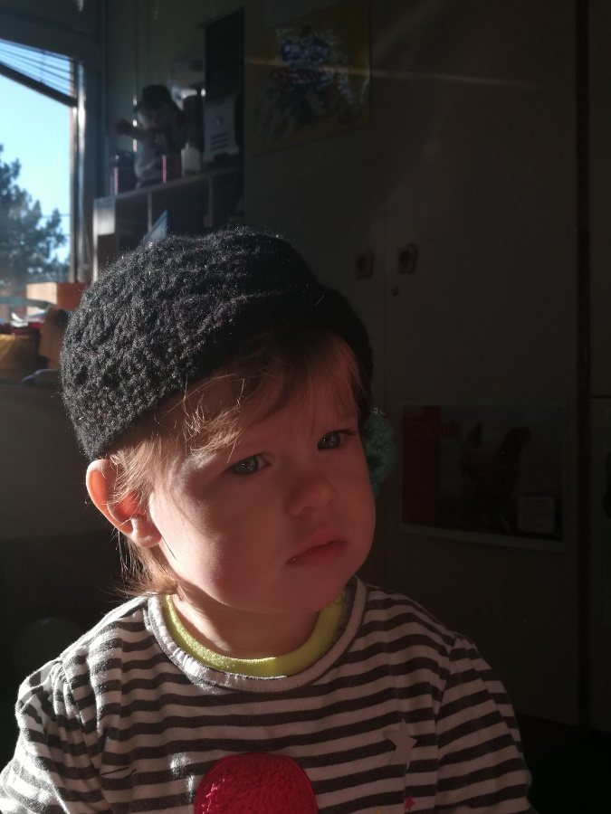
Fotografija 11,12: Rok bo poskušal sam. Lija ..kaj pa Lija razmišlja?

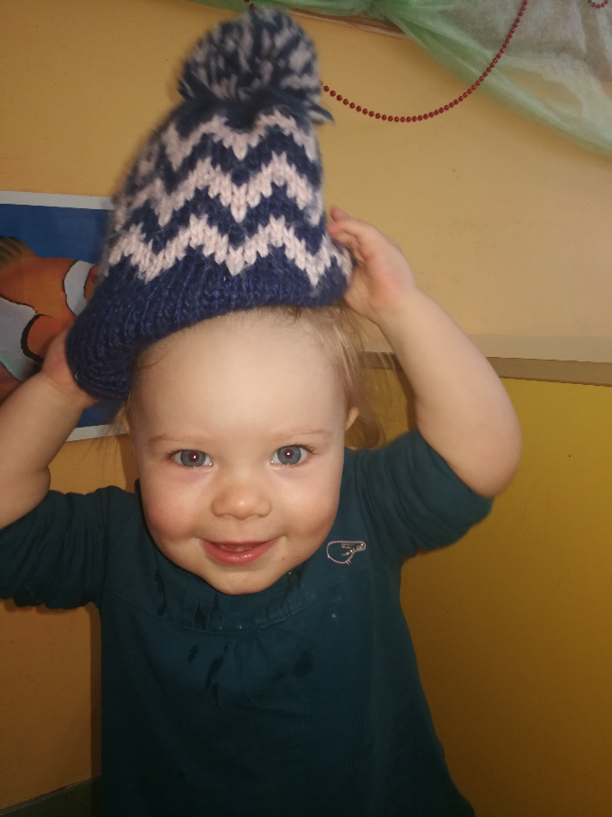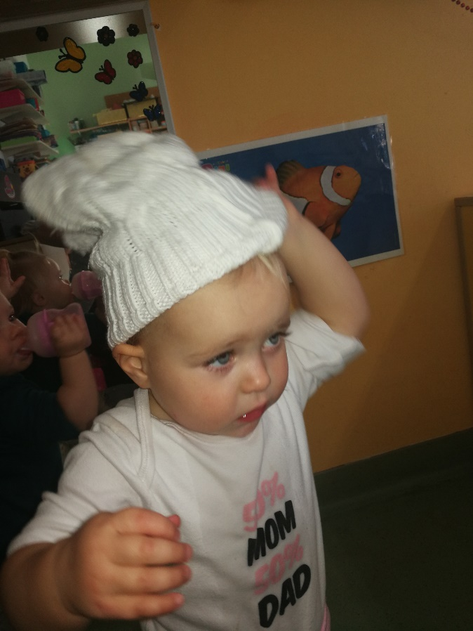
Fotografija 13,14: Noemi in Veronika sta izbrali zimsko pokrivalo.

Zapisala: vzgojiteljica Nataša Živkovič

